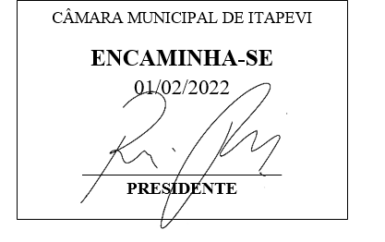
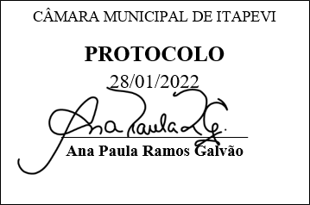
INDICAÇÃO Nº 380/2022

Súmula - Indico ao Poder Executivo Municipal, representado pelo Exmo. Prefeito Senhor Igor Soares Ebert, que oficie à Secretaria ou Departamento responsável, da necessidade de manutenção e zeladoria em geral incluindo a iluminação do escadão que liga as ruas Marginal até a rua Fioravan Perine localizadas no bairro Jardim Ruth, nesta municipalidade.

INDICO à Mesa, na forma regimental vigente, que seja oficiado o Exmo. Prefeito o Senhor Igor Soares Ebert, que interceda junto à Secretaria ou departamento responsável, da necessidade de manutenção e zeladoria em geral incluindo a iluminação do escadão que liga as ruas Marginal até a rua Fioravan Perine localizadas no bairro Jardim Ruth, nesta municipalidade.

Justificativa
Senhor Presidente; -
Senhores Vereadores; -
Senhoras Vereadoras; -
Esta indicação se faz necessária, devido à grande demanda de solicitações feitas pelos munícipes a este vereador, sinalizando a necessidade de executar os trabalhos acima mencionados no referido escadão. Pelas condições atuais do local supracitado, o mesmo está precisando de cuidados em especial a iluminação, para não oferecer riscos aos munícipes que por ali passam diuturnamente.
Diante do exposto e visando contemplar idosos, crianças, deficientes e pessoas com crianças de colo que precisam se deslocar para seus trabalhos, escolas, pronto socorro e comércio local, é de extrema necessidade que seja tomada as devidas providencias para corrigir os problemas ali existentes. Diante do exposto e também na certeza de poder contar com o apoio dos nobres pares, agradeço e aproveito para renovar meus protestos de estima e elevada consideração.

Sala das Sessões Bemvindo Moreira Nery, 27 de janeiro de 2022.
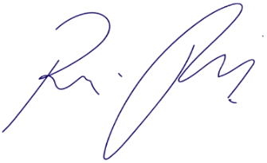
Vereador Rafael Alan de Moraes Romeiro
Professor Rafael
Presidente
PODEMOS

